Oarte1 – archive conifden con su MD%, por lo que asegura la integraidad dela información

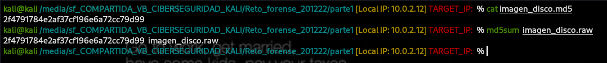

Prgunta 1.

Los ficcheros se encuentran divididos en 2 carpetasm las cuales contienen los siguientes tipos de archivos:  
parte.- imgene en El formato .raw de una imagen de disco es una copia exacta y sin procesar de los datos contenidos en un disco, partición o dispositivo de almacenamiento.

PARTE 2

sudo ln -s /usr/local/lib/python3.10/dist-packages/usr/lib/libyara.so /usr/lib/libyara.so

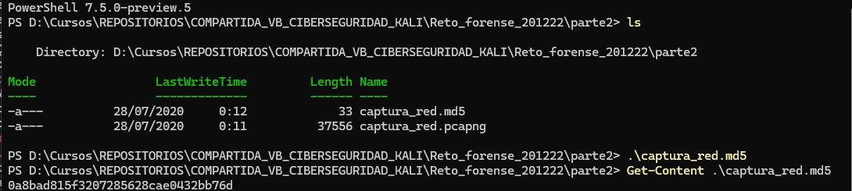

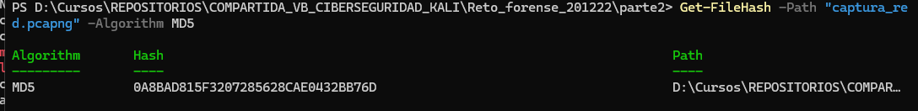

tcp && (ip.src || ip.dst) – filtrar en wiresahr por ip dest y origen por protocolo

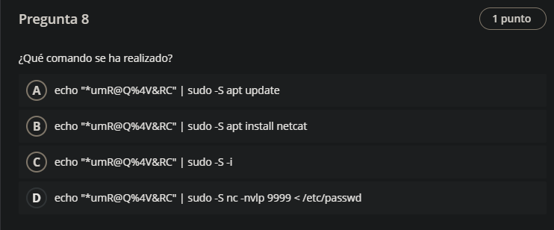

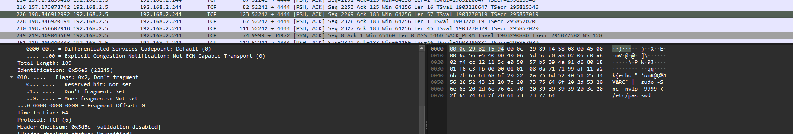

tcp.port == 9999

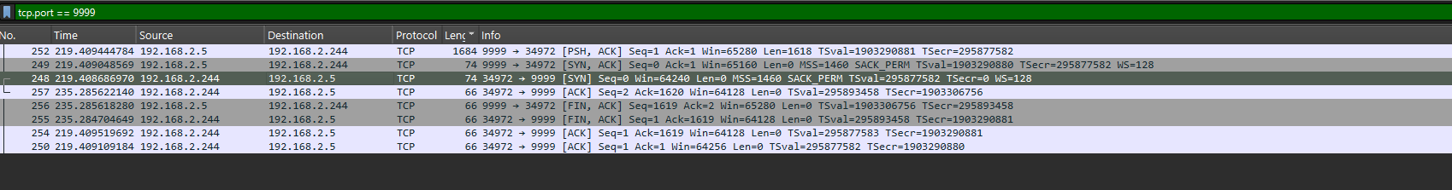

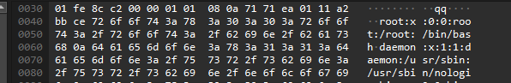

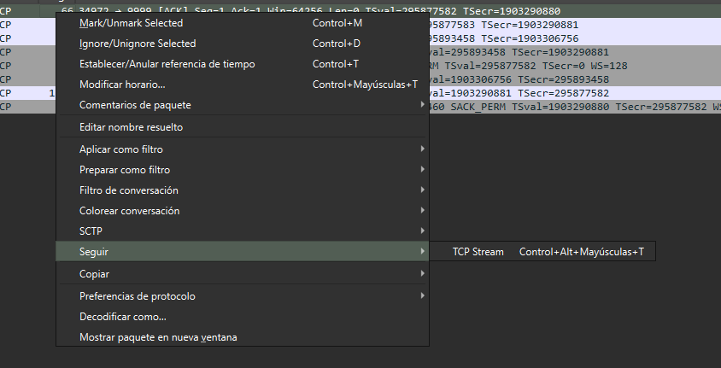

Ademas se compruba con la herramerinta HxD la cual busca infromacion hexadecial, aparecido a demás . mas opciones, siendo las correctas la B C y D

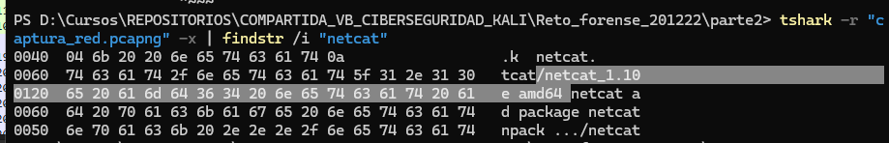

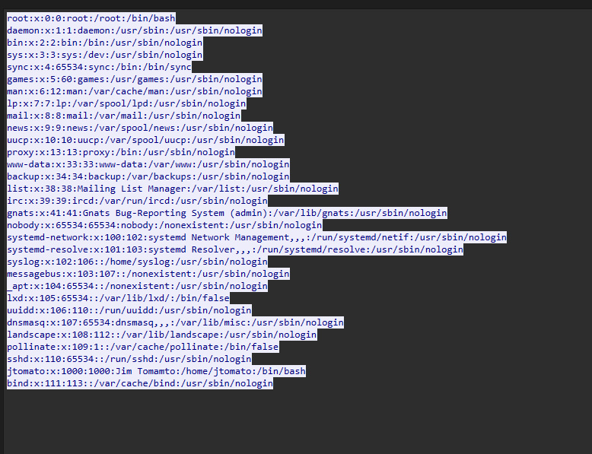

Una vez filtrado por el puerto 999 se observa una comunicación entre las ip 192.168.2.5 y 192.168.2.244, observando en el contenido de la comuicacion que aparece al principio : “root:x:0:0:root:/root:/bin/Bash”, correspondiendo al archivo etc/passwd, por lo que la respuesta correcta es la C.

EL USUARIO

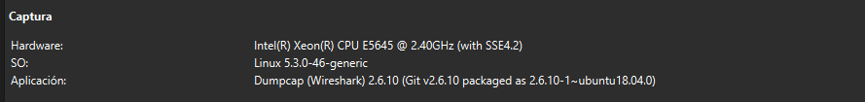

EL USUARIO ENVIO EL PAQUETE

